SATKD
Hlavná 37/68
040 01 Košice

VEC: Oznam o výsledku skúšok technickej vyspelosti na žiacke stupne č. 5/2024 a pridelenie PRC

TAEKWONDO HAKIMI Rožňava vykonal skúšky technickej vyspelosti dňa 19.12.2024 od 16:00 do 19:50 v telocvični na ZŠ ul. Pionierov 1, Rožňava.

Skúšobný komisár: Mgr. Nora Angyalová, 5.DAN
Prísediaci: Bc. Mikuláš Angyal, 2.DAN
Ing. Peter Meleh, 2.DAN

Zoznam absolventov z dňa 19.12.2024

P. č. | Priezvisko a meno | Dátum nar. | Nový stupeň | Pridelené PRC
 | Kadeti, juniori a seniori
1. | Sečkár Lukáš | 21.2.2007 | 1.kup | 002-24-12-001
2. | Sečkár Tomáš | 1.1.2009 | 1.kup | 002-24-12-002
3. | Lukič Chiara | 21.12.2010 | 3.kup | 002-24-12-003
4. | Sústriková Sofia | 10.10.2006 | 3.kup | 002-24-12-004
5. | Kamencová Lenka | 8.9.2005 | 4.kup | 002-24-12-005
6. | Lászlóová Sofia | 21.12.2010 | 5.kup | 002-24-12-006

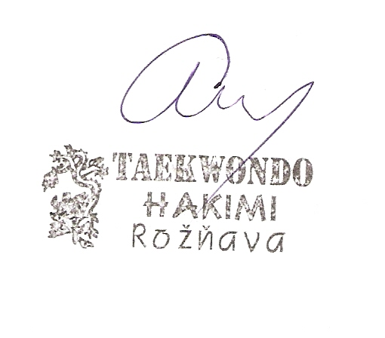

V Rudnej 19.12.2024 Mgr. Nora Angyalová 5.Dan/ Hlavný tréner

